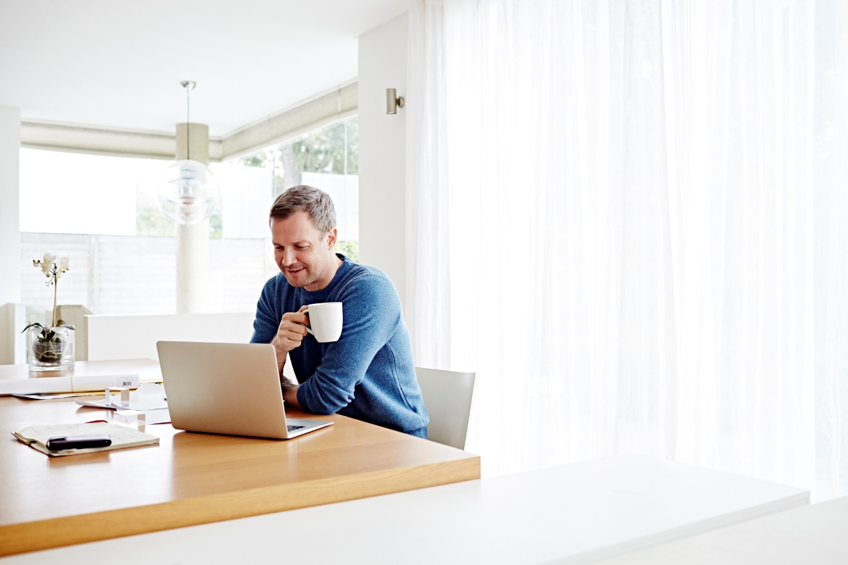

Wirtualne spacery - recepta dla rynku nieruchomości?
Ten sposób prezentacji nieruchomości, który do niedawna był rzadkością, może wkrótce stać się standardem. W upowszechnieniu wirtualnych spacerów pomoże Otodom, najpopularniejszy serwis nieruchomości, który udostępni pośrednikom 50 specjalistycznych kamer do ich tworzenia.

Izolacja spowolniła ruch na rynku nieruchomości
Jeszcze kilka tygodni temu telefony agentów nieruchomości się urywały. Mimo, że ceny nieruchomości osiągały rekordowe poziomy, chętnych nie brakowało. Ruch na rynku, podobnie jak w wielu innych branżach, spowolniła przymusowa izolacja. Liczba transakcji gwałtownie spadła, część notariuszy odmawia pracy, prezentacje nieruchomości nie odbywają się, klienci niepewni rozwoju sytuacji, wstrzymują się z decyzjami. Czy oznacza to, że rynek czeka przymusowa przerwa? Niekoniecznie.
– Nieruchomości nie są produktem, który w kilka sekund wrzucamy do koszyka. Po pierwsze, nie kupujemy ich na co dzień. Po drugie, proces zakupu mieszkania lub domu jest znacznie dłuższy i bardziej skomplikowany. Ale, wbrew pozorom, wiele rzeczy można dzisiaj załatwić bez wychodzenia z domu. Nie ruszając się z kanapy jesteśmy w stanie wybrać najlepszego pośrednika w okolicy, przeprowadzić analizę potrzeb, ustalić budżet i w końcu wybrać najciekawsze ogłoszenia. W dalszej kolejności, już z krótką listą najciekawszych nieruchomości, warto zadzwonić do sprzedającego i szczegółowo o nią wypytać – podpowiada Jarosław Krawczyk z Otodom.
Mogłoby się wydawać, że bez wychodzenia z domu nie da się nieruchomości obejrzeć. Współczesna technologia pokazuje jednak, że jest to możliwe.

Nie trzeba dotknąć, by wynająć lub kupić
Jak donosi amerykańska prasa, agenci w USA po wybuchu pandemii błyskawicznie zmienili sposób działania. Odwołali zaplanowane prezentacje i tzw. open houses, a prezentacje przenieśli na komunikatory. Także w Polsce część agentów działa w taki sposób, i to nie od dziś.
– Pierwszą sprzedaż online obsługiwałam w 2006 lub 2007 roku, gdy 150-metrowy apartament w Poznaniu kupiła osoba mieszkająca w USA, która na podstawie zdjęć i rzutów wysłała mi pełnomocnictwo do dokonania transakcji. Czasy się zmieniają i dziś zdjęcia można zastąpić wideorozmowami na komunikatorze lub wirtualnymi spacerami. Klienci najchętniej korzystają z nich w przypadku najmów. W marcu wynajęłam w ten sposób 3 mieszkania, wcześniej bardzo często zdarzało mi się na odległość wynajmować je zagranicznym studentom – opisuje Daria Dziwisz z biura Real Estate 24.
Jak dodaje Piotr Kurzawa z biura Express House, kupowanie mieszkań bez oglądania ich na żywo popularne jest także wśród inwestorów planujących wynajem, dla których najważniejsza jest stopa zwrotu.
– Zdarzały się też sporadyczne przypadki zakupów na własne cele mieszkaniowe, ale dotyczyły zwykle rynku pierwotnego, czyli zakupu przysłowiowej “dziury w ziemi”. Na rynku wtórnym, niestety, tego typu forma nie pozwala jeszcze na wyłapanie wszystkich detali – zauważa.
Kilkanaście zdalnych transakcji ma za sobą także Arkadiusz Perłowski z Housefly Nieruchomości.
– Największa z nich dotyczyła zakupu 10 mieszkań deweloperskich na podstawie wideorozmowy na Facebooku, ale miałem także klientkę, która kupiła mieszkanie z rynku wtórnego po obejrzeniu go przez WhatsApp. Taka forma jest wygodna, bo klienci nie muszą fatygować się na prezentacje, mogą porozmawiać z właścicielem lub pośrednikiem bez wychodzenia z domu. Najczęściej decydują się na to osoby, które nie mają czasu lub chęci na chodzenie po nieruchomościach lub mieszkają daleko. Są to zwykle ludzie młodzi, którzy oglądają po kilka ofert, a nawet negocjują cenę zdalnie. Ich fizyczna obecność potrzebna jest dopiero przy przeniesieniu własności u notariusza – podkreśla.

Nie tylko komunikatory
Bardziej zaawansowaną formą zdalnego oglądania nieruchomości są wirtualne spacery. Współczesne technologie pozwalają potencjalnym kupcom lub najemcom przechadzać się po wystawionych nieruchomościach i oglądać dokładnie każde pomieszczenie.
– Wirtualny spacer pozwala nie tylko dobrze rozpoznać rozkład pomieszczeń, ale i poczuć klimat mieszkania. Daje perspektywę, której nie oddadzą nawet świetne zdjęcia. To, czy dana nieruchomość będzie dobrym miejscem do życia, na żywo widzimy zwykle na pierwszy rzut oka. Moim zdaniem, tego typu rozwiązanie daje podobną wartość – zaznacza Jarosław Krawczyk z Otodom.
Aby przygotować tego typu wycieczkę nie wystarczy jednak smartfon i popularny komunikator. Niezbędny jest do tego specjalistyczny sprzęt – kamera 3D i oprogramowanie. To bariera, która sprawiła, że dotąd rozwiązanie to nie było powszechne.
Sytuacja może się zmienić już wkrótce. Otodom, lider wśród serwisów ogłoszeniowych, kupiłi i udostępni za darmo swoim klientom biznesowym 50 takich urządzeń. Możemy spodziewać się więc wkrótce wysypu ogłoszeń, które przenoszą klientów w sam środek sprzedawanych mieszkań.
– To rozwiązanie jest bardzo wygodne dla użytkowników, pozwala w krótkim czasie dokładnie obejrzeć wiele mieszkań. Przysłuży się także pośrednikom, którzy nawet po wycofaniu restrykcji dotyczących wychodzenia z domu, będą mogli ograniczyć liczbę fizycznych prezentacji nieruchomości do minimum, a rynek zmieni się już na zawsze – zauważa Jarosław Krawczyk.

Pośrednik zapewnia bezpieczeństwo
Choć wiele osób decyzje o zakupie mieszkania lub domu postanowiło odłożyć na później, wirtualne spacery mogą być wartościowym rozwiązaniem dla wszystkich, którzy nie chcą lub nie mogą czekać na zmianę lokum.
Na szczęście dziś wizyta na miejscu nie jest konieczna, umowę przedwstępną można podpisać bez opuszczania własnego domu, a fizyczny kontakt z innymi osobami potrzebny jest dopiero podczas notarialnego przeniesienia własności.
Przed podjęciem ostatecznej decyzji warto jednak skontaktować się z pośrednikiem, który zadba o bezpieczeństwo transakcji. Dobry agent nie tylko dopilnuje spraw formalnych, ale i pomoże w negocjacjach. Wprawnym okiem ustrzeże też przed potencjalnymi wadami mieszkania, nawet na podstawie samej wirtualnej wycieczki.
– To rozwiązanie może pomóc wszystkim, którzy dziś chcą kupić lub wynająć nieruchomość. A gdy zaczniemy znów wychodzić z domów, z pewnością zostanie z nami. Podejrzewam, że nie zastąpi całkowicie fizycznego kontaktu i odwiedzania nieruchomości, ale pozwoli szukać mieszkań szybciej, wygodniej i bardziej efektywnie – podsumowuje ekspert Otodom.

Biuro prasowe Otodom:
Strefa prasowa: media.otodom.pl

Więcej informacji:
Jarosław Krawczyk, Otodom, e-mail: jaroslaw.krawczyk@otodom.pl, tel. 512 068 949

